安装方法
1、可在应用商店搜索下载
2、如果应用商店无法下载可登录政务微信官网网址：https://im.xtsdsjfzzx.com 下载对应处理器架构的安装包安装使用。
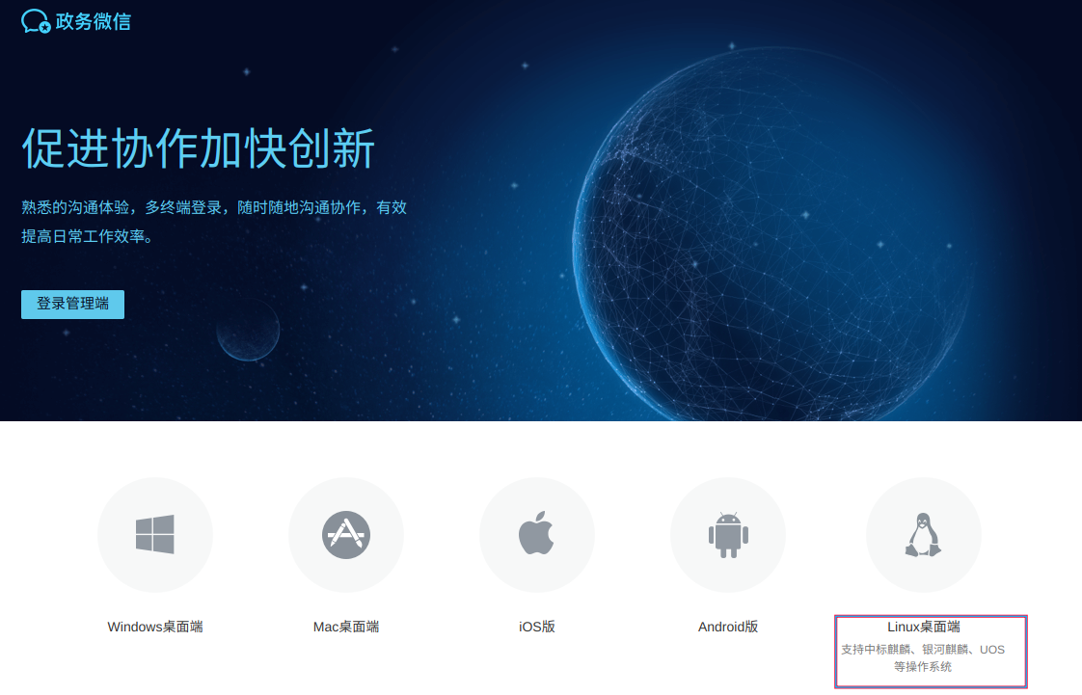
选择Linux版本，再根据当前UOS系统的CPU架构 选择对应架构的包去安装。
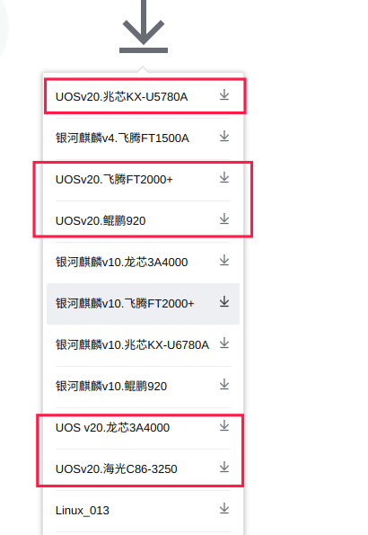

©统信软件技术有限公司。访问者可将本网站提供的内容或服务用于个人学习、研究或欣赏，以及其他非商业性或非盈利性用途，但同时应遵守著作权法及其他相关法律的规定，不得侵犯本网站及相关权利人的合法权利。除此以外，将本网站任何内容或服务进行转载，须备注：该文档出自【faq.uniontech.com】统信软件知识分享平台。否则统信软件将追究相关版权责任。

